Thème : grandeurs et mesures
Objectif : Distinguer aire et périmètre
Attendus :
- Comparer des surfaces selon leur aire sans avoir recours à la mesure, par superposition ou par découpage et recollement.
- Différencier périmètre et aire
Source : Le Curvica
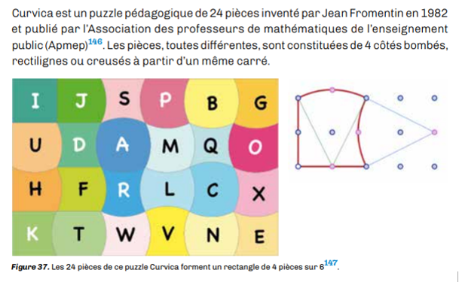
Extrait du guide « La résolution de problèmes mathématiques au collège ».

En amont, on peut imaginer si on le souhaite une séance de construction :
- De la pièce ci-dessus
- Puis proposer aux élèves d’en imaginer d’autres à 4 sommets.
Proposition d’activité différenciée :
- La consigne est la même mais différenciation sur les pièces.
Voici trois pièces A, R et C.
Comparez ces pièces.
G1 | G2 | G3
Manipuler les pièces proposées, s’en emparer.
L’enseignant anime le débat pour faire émerger la notion de périmètre et aire

2) La consigne est la même mais différenciation sur les pièces et le nombre de pièces
  - Regrouper les pièces qui ont le même périmètre
  - Rangez ces groupes de pièces du plus petit périmètre au plus grand.
G1 | G2 | G3
Le Curvica triangulaire (11 pièces)  Grande disponibilité de l’enseignant.  (4 familles) | Le Curvica (16 pièces)  A-C-E-F-H-I-J-K-N-O-P-Q-R-T-X  (5 familles) | Le Curvica (toutes les pièces : 24)  (5 familles)

3) La consigne est la même mais différenciation sur les pièces et le nombre de pièces
  - Regrouper les pièces qui ont la même aire.
  - Rangez ces groupes de pièces de la plus petite aire à la plus grande.
G1 | G2 | G3
Le curvica triangulaire (11 pièces)  Grande disponibilité de l’enseignant.  (7 familles) | Le Curvica (16 pièces)  A-C-E-F-H-I-J-K-N-O-P-Q-R-T-X  (7 familles) | Le Curvica (toutes les pièces : 24)  (9 familles)

4) Différenciation de la consigne.
Enoncé pour chaque groupe
G1 | G2 | G3
a) Trouver deux pièces ayant le même périmètre mais des aires différentes.  Défi : assembler deux pièces pour obtenir une figure dont l’aire et le périmètre sont le plus grand possible | a) Trouver deux pièces ayant le même périmètre mais des aires différentes.  Défi : assembler deux pièces pour obtenir une figure dont l’aire et le périmètre sont le plus grand possible. | a) Assembler deux pièces pour obtenir une figure dont l’aire et le périmètre sont le plus grand possible.  Défi : trouver deux pièces dont l’une a un périmètre plus grand que l’autre mais une aire plus petite

Phase d’institutionnalisation : la même pour les 3 groupes.
G1 | G2 | G3
Deux figures peuvent avoir la même aire mais des périmètres différents.
Deux figures peuvent avoir le même périmètre et des aires différentes.

Phase d’entrainement : les énoncés sont différenciés (Fiche Parcours)
site maths de l’académie de Lyon avec proposition de séance
https://maths.enseigne.ac-lyon.fr/spip/spip.php?article803
Parcours1 | Parcours2 | Parcours3
Exercice1 : Ranger les figures suivantes de la plus petite aire à la plus grande.  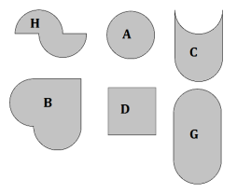 | Exercice1 : Ranger les figures suivantes de la plus petite aire à la plus grande.  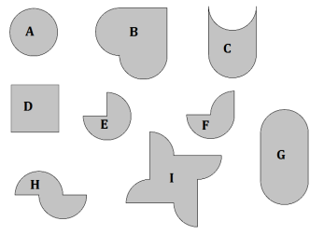 | Exercice1 : Ranger les figures suivantes de la plus petite aire à la plus grande.
Indication : vous pouvez repérer des éléments qui composent la figure | Indication individualisée : vous pouvez repérer des éléments qui composent la figure
Coup de pouce : Dans chacun des cas ci-dessous, la figure de départ a été transformée indique pour chaque cas la variation (augmentation ? diminution ?) de l’aire et celle du périmètre.
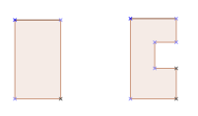 | 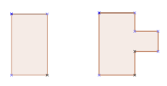 | 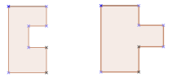

Exercice2 : Dans chacun des cas transforme la figure en respectant la consigne.

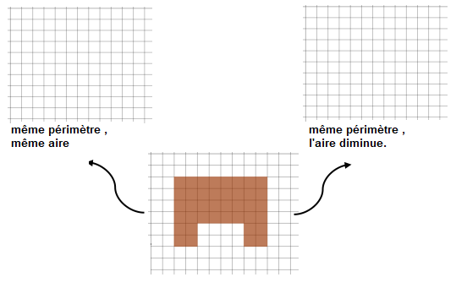 | 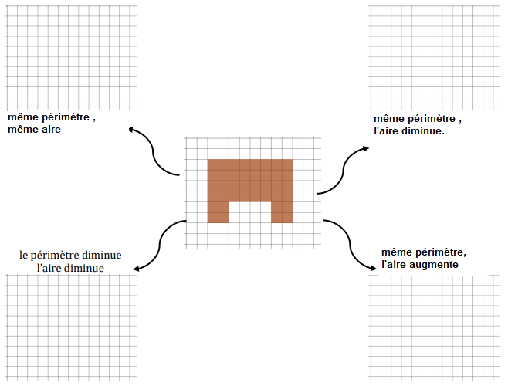 | 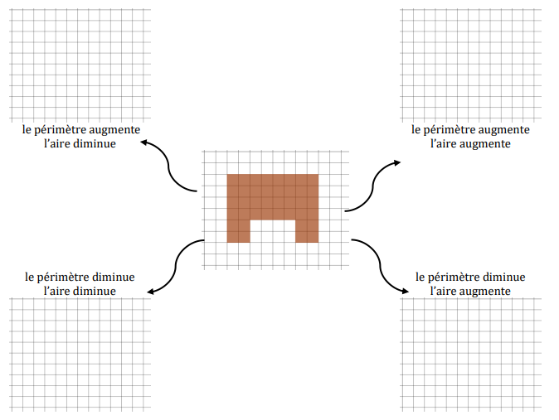

Annexe1 : Les supports des corrections
Groupe1 : questions 2 et 3 (Périmètre vertical, aire horizontal).
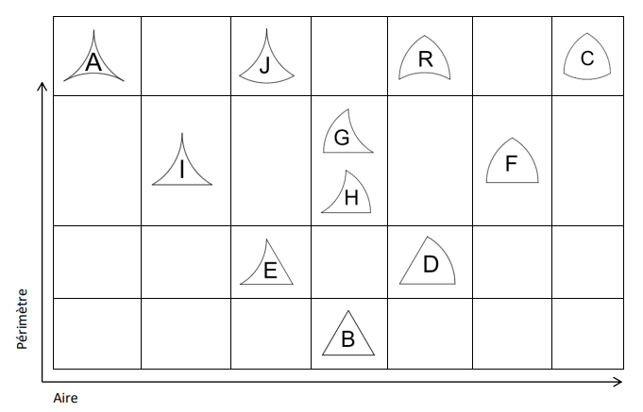

Groupe2 : questions 2 et 3 (Périmètre vertical, aire horizontal).
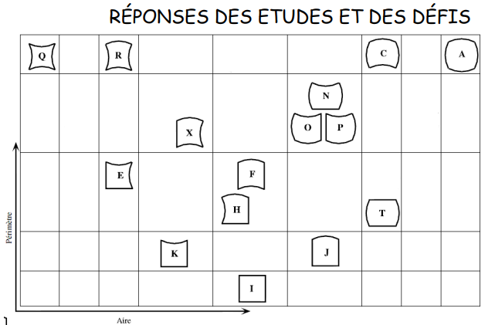

Groupe3 : questions 2 et 3 (Périmètre vertical, aire horizontal).
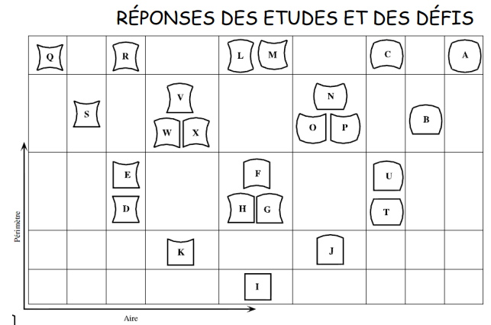

Annexe2 : Exercice2 du parcours
Parcours1
Parcours2
Parcours3

